ADF4158软件使用向导

* 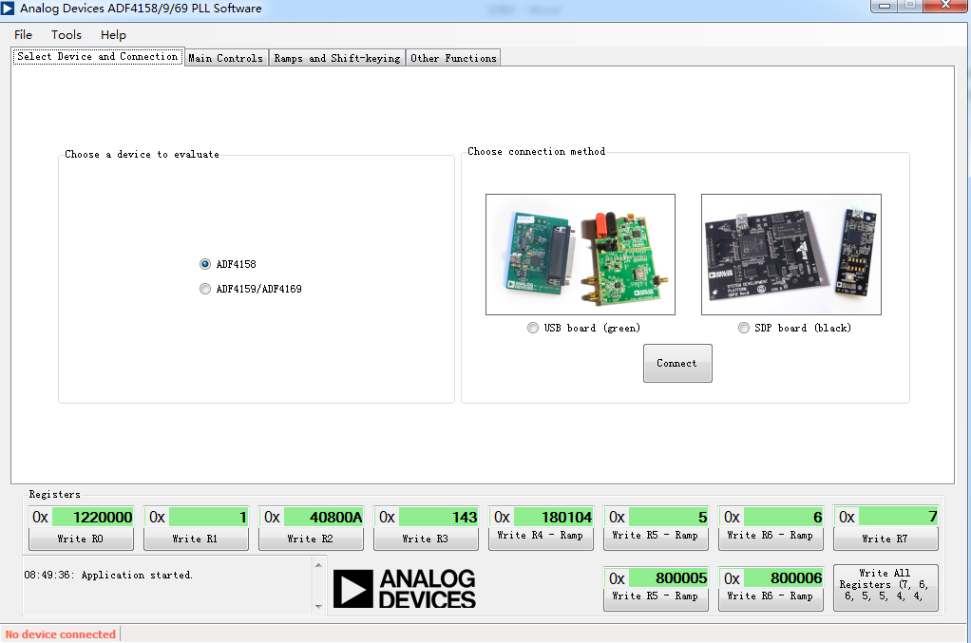选择芯片和连接

选择ADF4158,USB board（green）

* 主控界面

1. 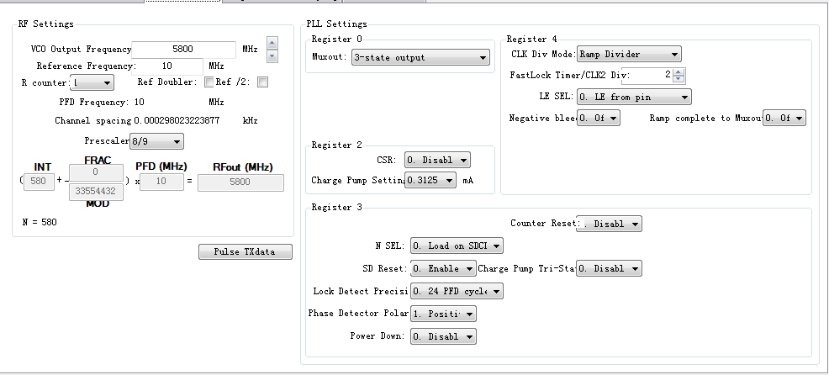RF Settings

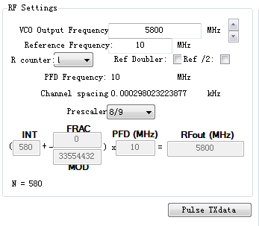**VCO Output Frequency**：

$${RF}_{out}=f_{PFD}×(INT+(FRAC/2^{25}))$$

RFout:外部VCO的输出频率

INT(R0[DB[26:15]]):12位计数器的预设分频比(23至4095)。

FRAC(R0[DB[14:3]](12位高位)+R1[DB[27:15]](13位低位)):

FRAC=13位低位+12位高位×2­­13

**Reference frequency：**

$$f_{PFD}={REF}_{IN}×[(1+D)/(R+(1+T))]$$

${REF}_{IN}$ 基准输入频率

D： ${REF}_{IN}的$ 2倍频器（0或1）

T： ${REF}_{IN}$ 的2分频器（0或1）

R：R-count

**R-count(R2[DB[19:15]])：**参考计数器的预设分频比

**Ref Doubler：**基准输入频率2倍频

**Ref/2：**基准输入频率2分频

**⑥Prescaler(预分频器):**

0-3GHz：4/5

>3GHz：8/9

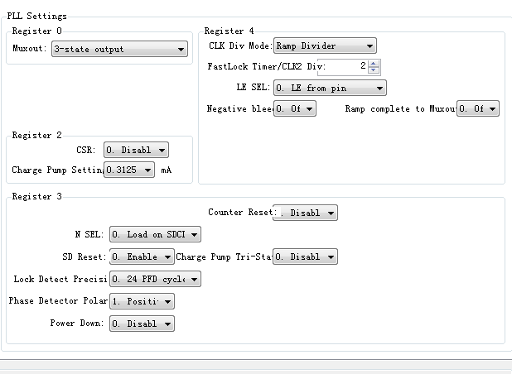2.PLL Settings

①R0

Muxout(R0[DB[30:27]]):

|  |  |
| --- | --- |
| DB30 29 28 27 | OUTPUT |
| 0000 | 3-state output |
| 0001 | DVdd |
| 0010  0011  0100  0101  0110  0111  1000  1001  1010  1011  1100  1101  1110  1111 | DGND  R-Divider output  N-Divider output  Reserved(保留位)  Digital lock detect(数字锁定检测)  Serial data output(串行数据输出)  Reserved  Reserved  CLK Divider output(时钟分频输出)  Reserved  Fast-lock switch(快速锁定开关)  R-Divider/2  N-Divider/2  Readback to Muxout(回读) |

②R2

**CSR(R2[DB[28]])：**此位置设置为1,将使能周跳减少功能。利用此功能可缩短锁定时间，应用周跳减少功能时，PFD信号必须有50%的占空比，此外，电荷泵的电流设置位最小值0.3125mA，且周跳减少功能只能在鉴相器的极性设置为正时运行，若鉴相器为负，不可运行。

**Charge pump Setting(R2[DB[27:24]])：**电荷泵电流设置(datasheet P18)

③R3

**N SEL(R3[DB15])：**此设置用于避开N计数器中整数和小数值更新之间的流水线延迟问题。通常，INT值首先载入，然后是FRAC值。这可能造成N计数器值在相当于流水线延迟(约四个PFD周期)的短时间内变为错误值。如果INT值还未更新，这一错误无影响。然而，如果INT值已经更新，这可能造成PLL在尝试锁定暂时错误值时发生频率过冲。载入正确的小数值后，PLL迅速锁定至正确频率。利用N SEL位给INT值的载入引入额外延迟可使INT和FRAC值同时载入，从而避免频率过冲。延迟的开启方法是将DB15位设置为1。

**SD Reset(R3[DB14])：**对于大多数应用，DB14应设置为0。当DB14设置为0时， $\sum{-∆}$ 调制器在每次写入寄存器R0时复位。如果不需要在每次寄存器R0写入时复位 $\sum{-∆}$ 调制器，则将此位设置为1。

**Lock Detect Precision(LDP)(R3[DB7])(锁定检测精度):** 如果DB7通过编程设置为0，则必须经过24个连续的15 ns PFD周期后，才能设置数字锁定检测。如果此位设置为1，则必须经过40个连续的15 ns参考周期后，才能设置数字锁定检测。

**Phase Detect Polar(R3[DB6])(相位极性检测)：**DB6设置鉴相器极性。VCO特性为正时，将此位设为1。VCO特性为负时，将此位设为0。

**Power down(R3[DB5])：**DB5提供可编程关断模式。当此位设置为1时，执行关断程序。当此位设置为0时，频率合成器恢复正常工作。在软件关断模式下，器件会保留寄存器中的所有信息。只有当切断电源时，寄存器内容才会丢失。激活关断时，将发生下列事件：

1. 所有活动的直流电流路径切断。

2. 强制频率合成器的计数器进入加载状态。

3. 强制电荷泵进入三态模式。

4. 数字锁定检测电路复位。

5. RFIN输入去偏置。

6. 输入寄存器保持活动状态，能够加载并锁存数据。

**Count Reset(R3[DB3])(计数器复位)：**DB3是RF计数器复位位。当此位设置为1时，RF频率合成器计数器保持复位状态。正常工作时，此位应设置为0。

**Pump Tri-state(R3[DB4])：**DB4设置为1时，电荷泵进入三态模式。正常工作时，此位应设置为0。

④R4

**CLK Div mode(R4[DB[20:19]])：**根据DB[20:19]的设置的不同，12位时钟分频器可以作为开关式R快速锁定斜坡的计数器(CLK2)，或者可关闭。

|  |  |
| --- | --- |
| DB20 DB19 | MODE |
| 00 | Clock Divider off(关闭时钟分频器) |
| 01 | Fast-lock Divider(快速锁定分频器) |
| 10 | Reserved |
| 11 | Ramp Divider(斜坡分频) |

**FastLock timer/CLK2 Divider(R4[DB[18:7]])：**

**12位时钟分频器值：**DB[18:7]用于编程时钟分频器，后者在以斜坡模式工作时用作斜坡的定时器CLK2。详情见“波形偏差和时序”部分。该定时器还决定了当使用开关式R快速锁定技术时，环路保持在宽带模式中的时间。CLK2是R4内的12位时钟分频器—CLK DIV设置为RAMP DIV。

**LE SEl(R4[DB31])：**1-LE与参考信息同步

1. LE与参考信息不同步

**Negative Bleed Current(R4[DB[24:23]])——负渗漏电流**

将位DB[24:23]设为11可开启恒定负渗漏电流。这样可确保电荷泵在死区之外工作，从而使相位噪声性能不下降，且杂散水平较低。对于靠近多个PFD频率的通道而言，使能恒定负渗漏电流尤为重要。使用负渗漏电流时，必须禁用MUXOUT回读。

**Ramp complete to MUXout(R4[DB[22:21]])：**DB[22:21]可使能或禁用回读MUXOUT功能。此功能允许回读中断时的频率合成器频率。使用MUXOUT回读时，必须关闭负渗漏电流。

* **Ramps and shift key**

1. 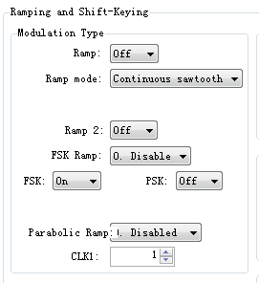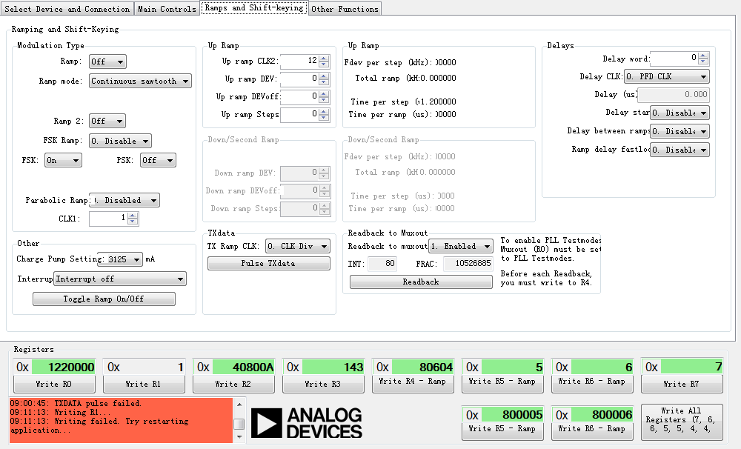Modulation Type(调制类型)

**Ramp(R0[DB31])：**斜坡使能。

**Ramp mode(R3[DB[11:10]])：**

|  |  |
| --- | --- |
| DB11 DB10 | Mode |
| 00 | Continuous sawtooth(连续锯齿波) |
| 01 | Continuous triangular(连续三角波) |
| 10 | Single sawtooth (单锯齿波) |
| 11 | Single triangular (单三角波) |

**Ramp2(R5[DB24])：**1-使能第二斜坡

1. 禁用第二斜坡

**FSK ramp(R5[DB25])：**FSK斜坡使能

**FSK(R3[DB8])：**FSK调制使能

**PSK(R3[DB9])：**PSK调制使能

**Parabolic Ramp(R5[DB28])：**抛物线斜坡使能

**CLK1(R2[DB[14:3]])：**12位CLK1分频器，后者决定了斜坡模式中时间步进的持续时间。

1. other

**Charge Pump Setting(R2[DB[27:24]])：**电荷泵电流值设置，固定的值

**Interrupt(R5[DB[27:26]])：**此特性用于在给定时刻回读斜坡INT和FARC值(TXDATA引脚的上升沿触发中断)。频率可从这些位获得。回读后，扫描可继续或停止在回读频率上。

|  |  |
| --- | --- |
| DB27 DB26 | MODE |
| 00 | Interrupt off(中断) |
| 01 | Load channel continue sweep(负载通道继续扫描) |
| 10 | NOT used |
| 11 | Load channel stop Sweep |

1. Up Ramp

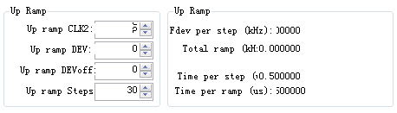**Up Ramp CLK2(R4[DB[18:7]])：**以斜坡模式工作时用于斜坡的定时器CLK2。

**Up Ramp DEV(R5[DB[18:3]])：**16位带符号的偏差字，将定义偏差步进

**Up Ramp DEVoffset(R5[DB[22:19]])：**4位偏差偏移字，偏差偏移将影响偏差分辨率

**Up Ramp Steps(R6[DB[22:3]])：**决定步进字，步进字是斜坡内的步进数。

1. 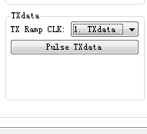TXdata

**TX Ramp CLK(R5[DB29])：**DB29设置为0可将时钟分频器时钟用于斜坡时钟。DB29设置为1可将Tx数据时钟用于斜坡时钟

1. delays

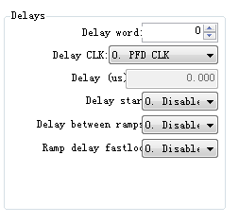**Delay Word(R7[DB[14:3]])：**12位延迟启动字，延迟启动字将影响斜坡启动延迟的持续时间。

**Delay CLk(R7[DB16])：**DB16设置为0将选择PFD时钟作为延迟时钟。DB16设置为1将选择PFD × CLK1 (CLK1由寄存器R2的DB[14:3]设置)作为延迟时钟。

**Delay start(R7[DB15])：**DB15设置为1将使能延迟启动。DB15设置为0将禁用延迟启动。

**Delay between ramps(R7[DB17])：**DB17设置为1将使能斜坡延迟功能。DB17设置为0将禁用此功能。

**Ramp Delay fastlock(R7[DB18])：**DB18设置为1将使能斜坡延迟快速锁定功能。DB18设置为0将禁用此功能。